

РЕД Киоск Мастер

Руководство администратора

1
.Общие сведения
Данный документ является руководством для администратора приложения по включению режима киоска на операционной системы «РЕД ОС», описывает функциональность приложения, а также действия по использованию графического приложения для включения и выключения режима киоска на операционной системе «РЕД ОС».
Руководство пользователя содержит правила настройки режима киоск при помощи графического интерфейса.

2.1 Установка приложения
Установка приложения происходит путем добавления файла приложения «РЕД Киоск Мастер» в папку администратора.
После запуска будет предложены возможности взаимодействия с файлом. Для его открытия необходимо нажать кнопку «Запустить в терминале» или кнопку «Запустить».
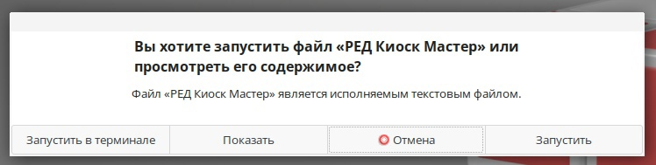

2.2 Инициализация хостов и пользователей
2
. Работа с приложением
Сразу после запуска перед пользователем открывается окно, в котором необходимо при помощи кнопки «Добавить хост» перечислить все хосты и пользователей, с которыми планируется дальнейшая работа.
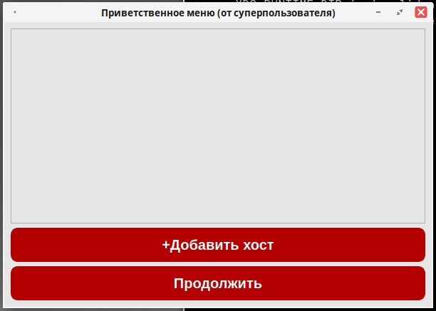
После нажатия на кнопу «Добавить хост» перед пользователем открывается окно, в котором необходимо указать IP-адрес, логин и пароль пользователя, с которым планируется дальнейшая работа.
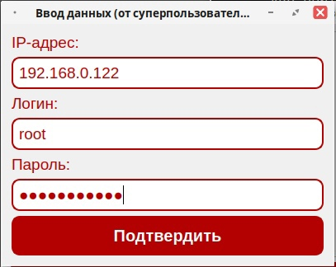
В случае неправильного ввода IP-адреса и попытки его подтверждения перед пользователем возникает окно ошибки с сообщением «Неверный формат IP-адреса!».
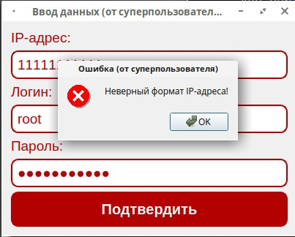
После того, как все необходимые хосты и пользователи перечислены, необходимо нажать на копку «Далее».
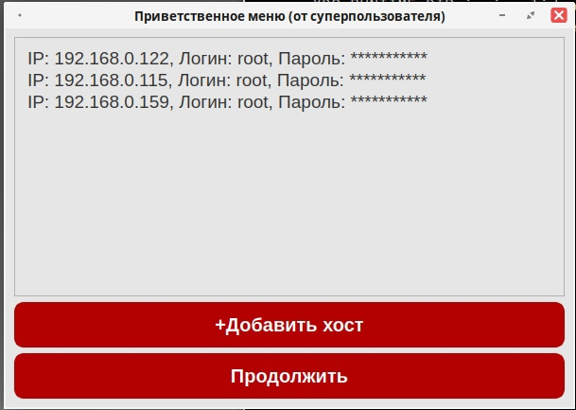

2.3 Включение режима киоска и настройка ограничений
1.Выбор узлов, на которых будет осуществляться настройка ограничений возможностей пользователя. Можно выбрать все узлы сразу или осуществить выбор определенных узлов вручную.
2.Выбор, будет осуществляться включение или выключение ограничений.
3.Выбор для каких именно пользователей будет осуществляться настройка.
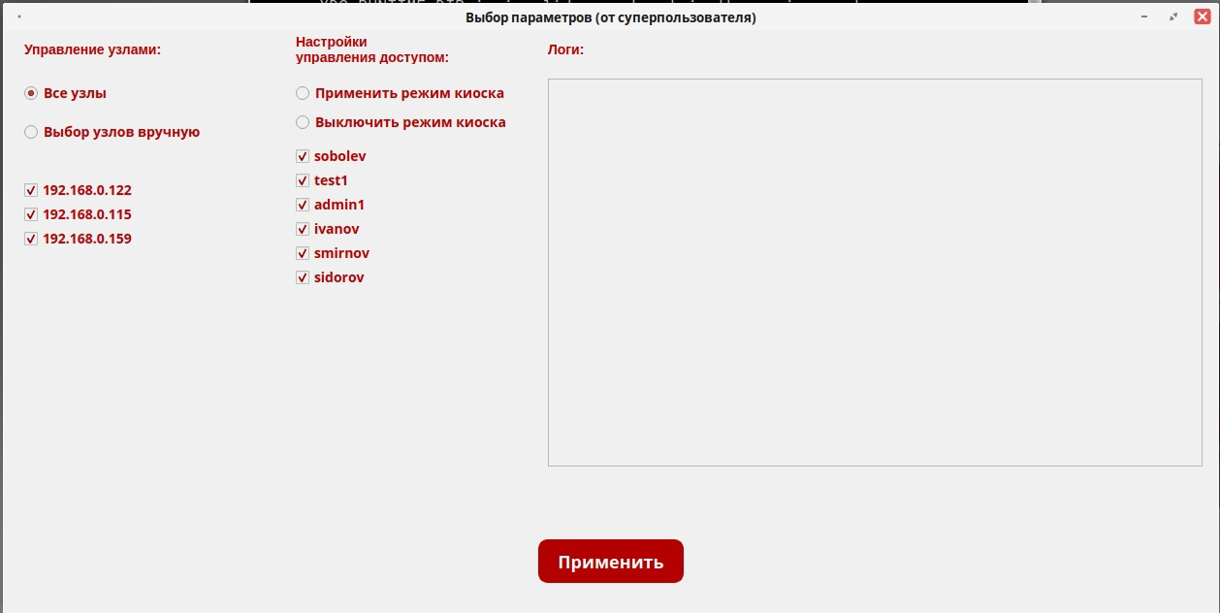
1
2
3
4.При включении режима киоска необходимо осуществить настройку ограничений
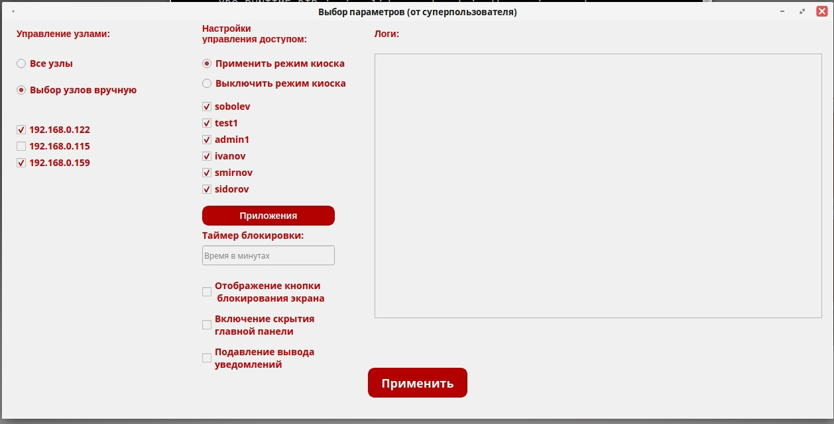
4.1
4.2
4.3
4.1. При нажатии на кнопку «Приложения» открывается окно со списком всех приложений, из каталога /usr/share/applications. Выбранные (помеченные галочкой) приложения будут доступны для пользователя, невыбранные – нет. В случае, если ни одно приложение не выбрано, по стандарту при включении режима киоска пользователям будет доступен только Chromium.
При необходимости запуска разрешенных приложений в «песочнице» для более значимых ограничений во всплывающем окне напротив разрешенного приложения есть возможность ввода опций для firejail согласно официальной документации.
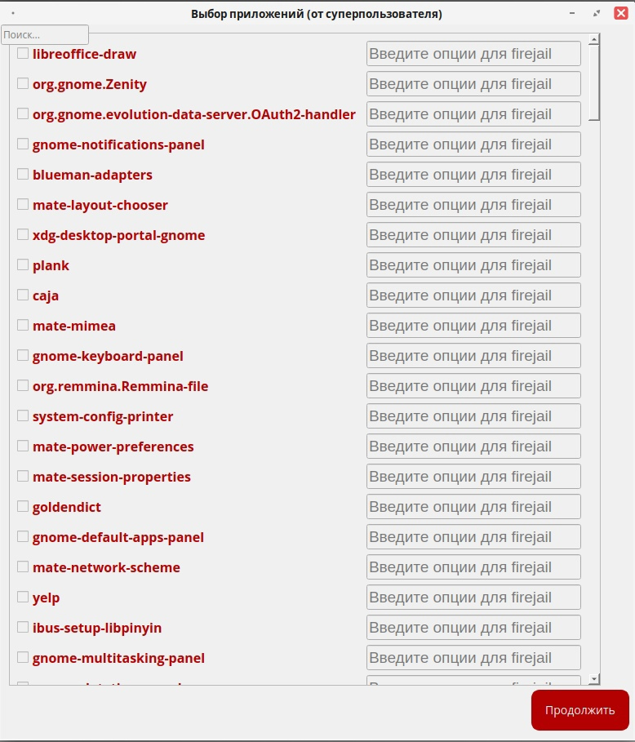
4.2. В случае необходимости устанавливается время бездействия в сессии перед включением хранителя экрана и блокировки экрана необходимо указать число – время в минутах. В случае, если данное поле пустое, блокировка экрана отключается.
4.3. Возможно включение ограничений в отображении кнопки блокировки, включение скрытия главной панели и включение подавления вывода уведомлений. Чтобы ограничение было активно, слева от него необходимо поставить галочку.

2.4 Применение настроек и отображение логов
После выбора всех необходимых правил при нажатии на кнопку «Применить» выбранные настройки применяются и высвечивается окно успешного применения правил с сообщением «Ваше правило было распространено на узлы!».
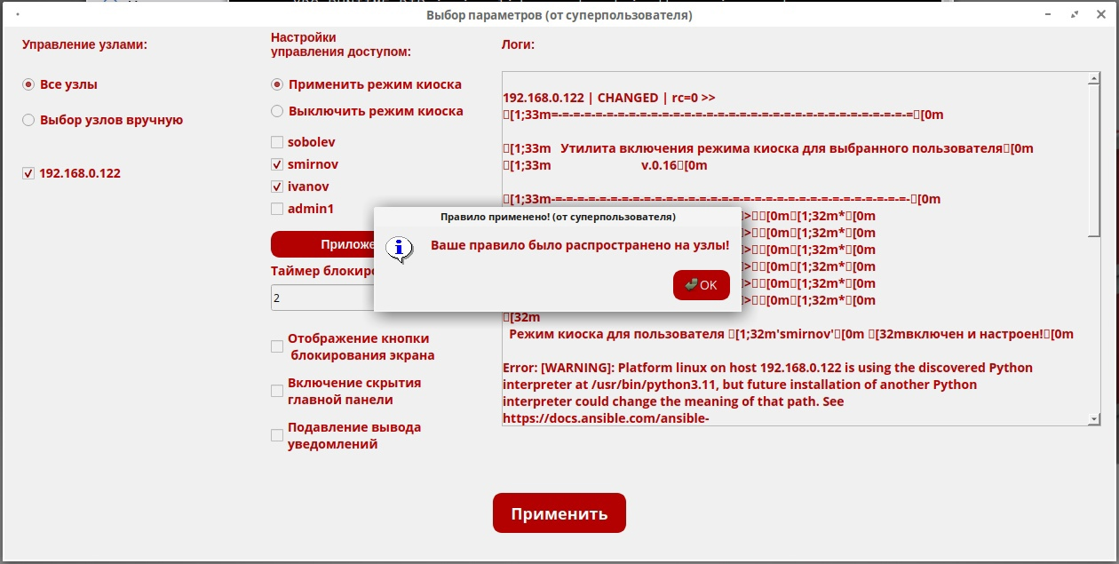
Также в правой части окна происходит отображение всех логов.
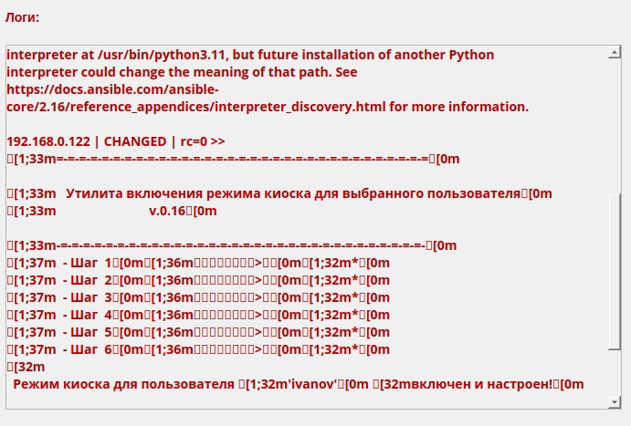

2.5 Выключение режима киоска
Для выключения режима киоска необходимо необходимо выбрать узел и пользователей (п.2.3.1, 2.3.3), для которых режим киоска будет отключен и в настройках управления доступом (п.2.3.2) необходимо выбрать «Выключить режим киоска» и подтвердить изменения.

